**Муниципальное автономное дошкольное образовательное учреждение**

**Центр развития ребёнка – детский сад № 19 г. Курганинска**

**Муниципального образования Курганинский район**

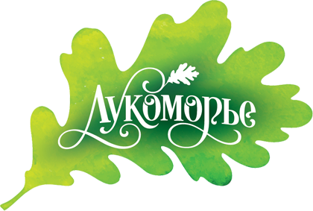СОГЛАСОВАНО: УТВЕРЖДЕНО:

На педагогическом совете Приказом заведующего

МАДОУ ЦРР №19 МАДОУ ЦРР №19

Протокол №________ _________В.А.Полеенко

от «___»_____________2024г. №____от«___»августа 2024 г

Расписание

**Кружка по обучению чтения и подготовка руки к письму «Дошколёнок»**

*педагога дополнительного образования Гудимовой Любови Гедиминасовны*

|  |  |  |  |  |
| --- | --- | --- | --- | --- |
| Понедельник | Вторник | Среда | Четверг | Пятница |
|  | Подготовительные группы **«Аленький цветочек », «Золотой петушок»**  15:30-16:00 | Подготовительная группа **«Кот в сапогах»**  15:30-16:00 |  | Подготовительная группа **«Кот в сапогах»**  15:30-16:00 |
|  |  |  |  | Подготовительные группы **«Аленький цветочек », «Золотой петушок»**  16:10-16:40 |